Всероссийский лесной конкурс «Подрост»
Пермский край Кунгурский район
МБОУ «Плехановская СОШ»
Школьный экологический клуб «Адонис»

Особенности экологии лисицы обыкновенной на территории Пермского края

Работу выполнил
ученик 7а класса
МБОУ «Плехановская СОШ»
Шемякин Михаил

Руководитель – учитель биологии и химии
МБОУ «Плехановская СОШ»
Юшкова Юлия Александровна

Кунгурский район -2019
Оглавление
Введение 3
Глава 1. Особенности экологии лисиц 5
1.1. Морфологические признаки лисицы обыкновенной 5
1.2. Среда обитания 5
1.3. Питание 6
1.4. Образ жизни и поведение 6
1.5. Размножение 7
1.6. Практическое значение 8
1.7. Болезни лисиц 8
Глава 2. Практическая часть 12
2.1.Динамика численности лисиц 12
2.2. Ситуация по распространению бешенства на территории Пермского края и Кунгурского района 14
2.3. Меры профилактики и борьбы с бешенством 19
Заключение 21
Список литературы 22
Приложения

Введение
Лисица типичный представитель семейства собачьих. Палеонтологические находки говорят о связи человека с лисицей, уходящие в далекое прошлое. Лисица – высоко пластичный зверек. Она умело приспосабливаться к различным условиям обитания, и её можно встретить практически везде: в лесу, на полях у деревень и даже в крупных городах. И повсюду она является неотъемлемой частью природы, играя свою исключительную роль в биоразнообразии животного мира.
Лисица, как плотоядное животное является элементом природного биогеоценоза, объектом промысла и спортивной охоты. Ее можно рассматривать и как хищника, оказывающего сильнейший пресс на полевую дичь. Особую тревогу вызывает то, что лисица служит носителем и распространителем опаснейших заболеваний, которые передаются человеку. При этом встает вопрос об иммунизации плотоядных животных. Поскольку увеличение численности лисицы отрицательно сказывается на эпизоотической обстановке не только конкретных территорий, но и целых регионов.
В последнее время, все острее, встает вопрос о влиянии лисиц, на фауну и частично на человека. Это связано с увеличением их плотности населения, которое происходит за счет сокращения промысла и улучшения кормовой базы.
Учитывая высокую экологическую пластичность лисицы и постоянно изменяющиеся условия для ее обитания изучение вопросов жизнедеятельности лисицы актуальны и сейчас.
Гипотеза: предполагаю, увеличение численности лисиц и распространение бешенства является важнейшей экологической проблемой в биогеоценозе.
Цель работы - изучение биологии и экологии лисицы, определение ее особенностей, роли в природе и жизни человека.
Для достижения цели я поставил следующие задачи:
- познакомиться с биологическим и экологическими особенностями лисицы обыкновенной(Vulpes vulpes);
- собрать и обработать данные о численности лисицы и распространяемых ею болезнях на территории Пермского края и Кунгурского района;
- определить взаимоотношения обыкновенной лисицы с бродячими собаками и другими членами зооценоза;
- изучить реакцию обыкновенной лисицы на объекты антропогенной природы и различные факторы беспокойства;
- создать буклет, содержащий информацию о мерах профилактики вируса бешенства;
Объект исследования: лисица обыкновенная
Предмет исследования: причины изменения численности лисиц и распространение бешенства
Методы исследования: анализ литературных источников и ресурсов СМИ, запрос данных, полученных СЭС и их анализ, беседа со специалистами по данному вопросу.
Изучение особенностей биологии и экологии лисицы, в условиях Пермского края и Кунгурского района имеет большое практическое значение. Сведения о распространении, динамики численности, трофических связях лисицы актуальны для разработки средств при регулировании численности и эффективном использовании популяции этого хищника. Применение методов точечного воздействия, учитывая места обитания лисицы, сезонную и суточную активность в кормодобывании, а также питания хищника, позволяют при вакцинации эффективнее воздействовать на эту популяцию, являющуюся основным разносчиком бешенства на изучаемой территории.

Глава 1. Особенности экологии лисиц

Морфологические признаки лисицы обыкновенной
Лисица обыкновенная (лат. Vulpes vulpes) — млекопитающее из семейства Псовые, рода Лисицы. Длина тела 52 – 77 см, хвоста 39–51 см. Мех пушистый и нежный. Общая окраска от ярко-рыжей до серовато-охристой, бурой, тыльная сторона ушей черная или темно-бурая. Окраска низа тела непостоянна: обычно горло, грудь и передняя часть хвоста грязно-белые, иногда черноватые или совсем черные; тыльная сторона ушей черная; конец хвоста всегда белый. Летний мех значительно короче и реже зимнего. Рыжая лисица имеет стройное, изящно, немного удлиненное туловище на невысоких ногах. Размером обыкновенная лисица с небольшую собаку, а из всей ее общей длины примерно 40 процентов приходится на пушистый хвост. Они имеют стройную морду, с белым мехом на верхней губе, а некоторые индивидуумы имеют черные метки слезные метки. Лисица обыкновенная крупнее, чем другие представители рода, но окраска и ее размеры отличается большой географической изменчивостью. Подробнее см. на Рис 1. (Приложение 1). [3]
Взрослые лисицы начинают линять в феврале - марте (на севере - в марте - апреле) и окончательно одеваются в летний мех в середине лета. Почти тотчас же начинает развиваться зимний мех, созревающий в течение ноябри - декабря. Летний мех лисицы редкий и короткий, в нем она выглядит поджарой, большеголовой и даже длинноногой. [3]

Среда обитания
Лисица населяет все ландшафтно-географические зоны, начиная с тундры и лесов вплоть до степей и пустынь, включая горы. Обыкновенная лисица предпочитает открытую местность, а также те районы, где имеются отдельные рощи, перелески, а также холмы и овраги, особенно если зимой снежный покров там не слишком глубокий и рыхлый. Избегает она лишь глухой тайги, многоснежных районов и пустынь, поэтому на территории нашей страны больше всего лисиц живет в лесостепях, степях и предгорьях Европейской и Азиатской частей. При этом лисица водится не только в дикой природе, но и в культурных ландшафтах, включая ближайшие окрестности сел и городов, в том числе крупных промышленных центров. Более того, подчас в освоенной человеком местности лисица находит особенно благоприятную для себя обстановку. [3]

Питание
Лисы — хищники и более 70% их рациона составляют корма животного происхождения. Питается грызунами, реже зайцами, птицами, насекомыми, падалью и отбросами, ягодами. Приемы охоты исключительно разнообразны. На окраинах городов, например, живут лисы-кошколовы, ушлые звери, охотящиеся в основном на крыс и бродячих кошек. Рано или поздно лиса «подбирает ключ» почти к любой добыче. Ежей она иногда скатывает в воду, чтобы заставить развернуться. Диких гусей ловят вдвоем: один зверь прыжками и катанием по земле отвлекает внимание стаи, а другой в это время подбирается на расстояние прыжка. Степные лисы проходят десятки километров вдоль линий электропередачи, подбирая остатки добычи канюков, луней и сов, а также трупы птиц, разбившихся о провода. Свою основную добычу – грызунов – лиса ловко выкапывает из-под снега на слух. В годы, когда грызунов мало, ей приходится в значительной степени переходить на питание отбросами вдоль дорог и на свалках. Охотится круглые сутки, но чаще в сумерки. На водоемах, где бывают рыбьи заморы, она вылавливает рыбу из оставленных рыбаками или выдрой лунок. На нерестовых реках ловит лососей. [3]

Образ жизни и поведение
Обычно рыжие лисицы живут парами, в редких случаях – семьями. Их жилище - это не что иное как обыкновенная нора (см. Рис 2. Приложение 1). Они могут самостоятельно рыть себе норы или занимать чьи-либо имеющиеся (например, норы песцов, барсуков, сурков). Лисьи жилища не встретишь где попало: индивидуальный участок должен не только обеспечивать своих обитателей нормальным количеством пищи, но и располагаться в пригодном месте. Этими местами чаще всего становятся всевозможные склоны холмов или оврагов. Лисьи норы обычно имеют несколько входов, ведущих через длинные туннели в самую главную камеру – гнездовье. Нередко эти животные облюбовывают и, соответственно, обустраивают естественные укрытия – расщелины, дупла, пещеры. Как правило, постоянных жилищ у этих зверей нет. Они использую лишь временные укрытия в период воспитания своего потомства, а остальное время обитают на открытых участках, где много мышей. В условиях дикой природы эти звери доживают всего лишь до 7 лет, однако все чаще продолжительность их жизни не превышает и 3 лет. Подмечено, что в неволе они могут легко прожить четверть века. [3]

Размножение
Как и их сородичи волки, рыжие лисицы являются моногамными животными. Они размножаются не чаще одного раза в год. Спаривание в основном приходится на февраль. Половозрелыми животные становятся в 9–11 месяцев, В выводке бывает от 2 до 15 детенышей, поэтому они могут очень быстро размножиться в благоприятных условиях. Для выведения потомства роют глубокие норы или занимают чужие. Беременность 44–58 дней, лисят обычно бывает 4–6, они питаются молоком до 1–1, 5 месяца и становятся взрослыми к двум годам. Когда лисята подрастут, родители приносят им живую добычу, так что молодежь имеет возможность учиться приемам умерщвления жертвы. Численность лисицы на территории края составляет 9000-10000 особей. [3]
При этом период размножения и его эффективность напрямую зависят от упитанности зверя и от внешних факторов, например, погодных условий. Нередко случается и такое, что более 50 % самок лисицы обыкновенной годами не могут принести новое потомство. Зоологи отмечают, что рыжая лисица прекрасно справляется со своими родительскими обязанностями. Например, самцы не только активно воспитывают свое потомство, но и заботятся о самочках. Лисы-родители старательно благоустраивают свои норы и, подобно приматам, ловят друг на друге блох. Если один из родителей погибает, его место занимает другая особь соответствующего пола. [3]

Практическое значение
Лисица – относительно крупный хищник и число ее врагов сравнительно невелико. Это волк, рысь, орлы и орланы. [3]
Болеют туляремией, бешенством, паритифом, пастереллезом, листереллезом, чумкой, реже сибирской язвой. Из эндопаразитов отмечены 24 вида гельминтов, эктопаразитов – иксодовые клещи, блохи. Конкурентами лисицы являются волк, корсак, степной хорек, горностай и барсук. Лисице свойственна высокая маркировочная активность. На пути следования она оставляет большое число мочевых точек и экскрементов, что способствует распространению инвазивных заболеваний среди многих животных. [3]
Охраняется в охотничьих хозяйствах попутно с остальными объектами охоты. В дополнительных мерах охраны не нуждается. Питаясь в основном грызунами, лисица приносит существенную пользу сельскому хозяйству. Имеет довольно ценный мех. В то же время лисица является интересным объектом спортивно-любительской охоты, в том числе с использованием борзых и гончих собак, а также ловчих птиц. [3]

1.7. Болезни лисиц
Лисица подвержена различным инфекционным заболеваем и поражению разными паразитами. Последние подразделяются на внутренних и наружных. Из внутренних паразитов у лисиц наиболее распространены глисты (гельминты). Они делятся на две группы: круглые (аскариды, кривоголовки) и ленточные черви (цепень пильчатый, эхинококк, широкий лентец). [1]
Глистными заболеваниями лисицы заражаются поедая больных животных, в экскрементах которых имеются яйца глистов. Лисицы могут быть носителями как круглых (аскариды), так и ленточных глистов. Наиболее опасными для человека являются эхинококки - мелкие ленточные глисты размером от 2 до 6 мм. Эхинококки паразитируют в тонком кишечнике лисиц, собак, кошек и волков. Яйца эхинококка выделяются с испражнениями больного животного. [1]
Человек может заразиться от лисицы эхинококком при съемке шкурки, а также при собирании на охоте загрязненных экскрементами ягод и грибов. Поэтому после охоты и в особенности после съемки шкурки нужно тщательно мыть руки. [1]
Наружные паразиты у лисиц могут проявляться в виде грибковых заболеваний - парши, стригущего лишая и других, разрушающих верхний слой кожи и волос. Но гораздо чаще встречаются животные паразиты - различные клещи и насекомые. [1]
Чесотка распространяется среди лисиц маленьким клещом - чесоточным зуднем, который проникает в кожу и, размножаясь в ней, вызывает выпадение волос, сильный зуд и нагноение на коже. Заражаются лисицы непосредственно друг от друга или побывав в зараженной чесоточным зуднем норе. [1]
Болезнь тянется долго и обычно заканчивается гибелью животного. Чесоткой может заразиться и охотничья собака, и человек. Поэтому шкуры и трупы таких лисиц необходимо сжигать. [1]
Численность лисиц заметно изменяется, то возрастая, то, наоборот, падая из-за инфекционных заболеваний. В некоторые годы в поле находят много трупов и скелетов павших лисиц. Объясняется это возникновением среди зверей инфекционных заболеваний, которые переходят иногда в эпизоотии, сопровождающиеся гибелью животных и опасны для человека. В результате этого численность лисиц сокращается в некоторых северных областях в 2-3 раза, а в южных - даже в 5-9 раз. В отдельных случаях гибель может быть вызвана и другими причинами, например бескормицей, засухой и пр. [1]
Бактериологическими исследованиями установлено, что гибель диких лисиц происходит обычно от чумы, эпизоотического энцефалита и от бешенства. Все эти заболевания вызывают три различных вируса, возбудителя, которые настолько малы, что их не видно даже через самый сильный микроскоп. [1]
Чаще других вирусных заболеваний у диких лисиц, особенно у лисят, бывает чума, свойственная также собакам, волкам и другим плотоядным (человек этой чумой не заболевает). Заболевание чумой длится у лисиц 10-15 дней, после чего до 75% лисиц погибает. [1]
Энцефалит у лисиц протекает более остро, чем чума. Проявление заболевания начинается с внезапных судорожных припадков, сменяющихся угнетенным состоянием зверей. Этому вирусному заболеванию особенно подвержены лисята. Переболевшие энцефалитом лисицы опасны для других зверей, так как длительное время остаются вирусоносителями. Они могут выделять возбудителей этого заболевания и заражать здоровых лисиц. [1]
Бешенство вызывается вирусом, поражающим центральную нервную систему. Заражение наступает после укуса другим животным, слюна которого содержит вирус бешенства. Инкубационный период может длиться от 10 дней до 3-6 месяцев. Чем глубже был укус и чем ближе укушенное место к головному мозгу, тем короче инкубационный период. Болезнь длится от 4 до 10 дней, после чего наступает смерть. [1]
Форм бешенства или "дикованья" у лисиц бывают две: тихая и буйная. При тихой у зверя появляется слюнотечение, развиваются параличи нижней челюсти, задних конечностей, а затем общий паралич, влекущий за собой во всех случаях смерть. При буйной форме лисицы забегают в деревни, бросаются на людей, сельскохозяйственных животных, хватают разные предметы и часто заглатывают их. После буйных припадков развиваются параличи, заканчивающиеся смертью. [1]
С лисиц, павших от бешенства, снимать шкурки запрещается. Трупы их необходимо, не дотрагиваясь до них, сжигать, а людям и животным, которых кусали такие лисицы, следует срочно делать прививки против бешенства. [1]
Точный диагноз бешенства устанавливают специальные бактериологические станции микроскопическим исследованием головного мозга больного зверя. [1]

Глава 2. Практическая часть

2.1.Динамика численности лисиц
Численность диких животных определяется методом зимнего маршрутного учета. Этот метод позволяет единовременно, в крайне сжатые сроки, комплексно для ряда видов охотничьих ресурсов получать сведения, предназначенные для государственного мониторинга. [2]
А территории Пермского края и Кунгурского муниципального района ЗМУ проводятся ежегодно в январе. [2]
Мы проанализировали данные о численности лисицы с 2007 по 2018 год. Данные, представленные в Диаграмме 1(Приложение 2), показывают значительный прирост количества животных на территории Пермского края с 2007 ( 7,18 тыс. особей) по 2011год (10 тыс. особей), затем наблюдается некоторый спад до 5,82 тыс. особей и с 2016 (7,7 тыс. особей) года вновь наблюдается подъем. Поэтому по указу губернатора Пермского края «О регулировании численности лисиц» с 2015 года проводятся мероприятия по регулированию численности лисиц. Причиной этому является угроза возникновения и распространения болезней охотничьих ресурсов. По данным на 2018 год численность лисиц составляет 7,5 тыс. особей. Особо неблагополучная обстановка по количеству лисиц и распространению бешенства наблюдается в южных районах Пермского края. Специалисты связывают это с миграцией в Прикамье лис из неблагополучного по бешенству Башкортостана, где они являются основным резервуаром инфекции. [1]
Что же касается Кунгурского района, то по данным ЗМУ охотхозяйства «Кунгурское» с 2015 -2018 год количество лисиц уменьшилось с 2000 особей до 400-500 особей. На данный момент это в пределах нормы, которая составляет 1 особь на 10 га охотничьих угодий. Данные представлены в Диаграмме 2 (Приложение 2). [1]
Из беседы с начальником охотхозяйства «Кунгурское» Сергеевым А. В. выяснили, что численность лисиц удалось отрегулировать благодаря проведенным профилактическим мерам:
- соблюдение указа губернатора, суть которого заключается в том, что если охотник подстрелил зайца, значит должен подстрелить лису;
- разбрасывания противовирусных таблеток в местах обитания лисиц;
- в указанные периоды специалистам охотничьих хозяйств, которые имеют разрешения на регулирование численности лисиц, разрешается охотиться с подхода, из засады, загоном, с собаками охотничьих пород, а также с использованием механических транспортных средств.
Причинами повышения численности лисиц на территории Пермского края и Кунгурского района Сергеев А.В. отмечает снижение количества охотников, и отсутствие интереса к лисице, как промысловому животному.
Еще лет 20 назад в лесах обитали лисицы-огневки, обладающие более тёмным и ярким красно-коричневым окрасом без примеси серебристости, нежели обыкновенная лисица. В данный момент они встречаются редко, на смену им пришла лисица обыкновенная. Сероватый цвет меха, пораженный лишаями, чесоточными клещами не представляет ценности для промысловой охоты, вследствие чего их количество возрастало. На рост численности также влияет кормовая база: большое количество мышевидных грызунов, несанкционированные свалки с наличием пищевых отходов вдоль дорог, в местах пикников. Увеличение числа лисиц привело к тому, что они перестали бояться человека и начали выходить к людям, неся с собой болезни, опасные для человека и домашних животных. Самым распространенным заболеванием среди лисиц является чума и бешенство. Чумой лисицы заражают собак, а бешенством заражаются и собаки и человек.

2.2. Ситуация по распространению бешенства на территории Пермского края и Кунгурского района
В средствах массовой информации регулярно появляется информация о возникновении очаговых инфекций, передаваемых животными. Одним из распространенных заболеваний, о котором мало, что знают люди, является бешенство. Бешенство известно людям более 3000 лет, но справиться с этим заболеванием человечество так и не смогло. В мире от бешенства ежегодно погибает 35-55 тыс. человек и более 1 млн. животных.
Бешенство - острая вирусная болезнь животных и человека. Источником инфекции для человека являются животные, находящиеся в инкубационном периоде заболевания, который составляет от нескольких дней до года и более. Заразиться можно при непосредственном контакте в результате укуса или других повреждений кожного покрова, особую опасность представляют собой укусы в голову и руки. Дольше всего длится инкубационный период при укусе ноги. Также инфицирование происходит путем попадания слюны больного животного на поврежденную кожу или наружные слизистые оболочки. [5]
На территории России установлено шестикратное повторение всплесков бешенства через каждые 9 лет (1960, 1969, 1978, 1987, 1996, 2005 гг.), позволяющее на фоне нерегулярных подъемов и спадов прогнозировать очередные подъемы эпизоотического неблагополучия в стране в 2014, 2023 гг. [5]
Информацию об эпизоотической ситуации по бешенству в Пермском крае за 2006-2019г.г. мы взяли из отчетов об эпидемиологической ситуации по бешенству с официального сайта управления федеральной службы по надзору в сфере защиты прав потребителей и благополучия человека по Пермскому краю. [5]
Информация из официальных источников неутешительная. На Рис 3. (Приложение 1)прослеживается стремительное распространение бешенства среди лис на территории Пермского края. Число территорий подверженных распространению заболевания за периоды 2006-2010 и 2011-2018 годы увеличилась вдвое. Лисицы проникают на север, неся с собой болезни ввиду вырубки лесов и безответственной хозяйственной деятельности человека. [5]
По данным за 2006-2018 год ситуация по бешенству на территории Пермского края остается напряженной. Пик заболеваемости среди лисиц наблюдался в 2014 году – 50 случаев заболевания диких животных и 1 домашний, что совпадает с 9 летним циклом повторения. Неблагополучие по данному заболеванию отмечалось в 15 из 48 муниципальных образований края. Вследствие введения профилактических мероприятий после 2014 года, наблюдается спад заболеваемости, но ситуация по-прежнему остается напряженной. В 2015 году на территории Пермского края зарегистрировано 28 случаев бешенства среди животных, в 2016 году – 35: в Ординском (10 случаев), Октябрьском (7 случаев), Суксунском (6 случаев), Кишертском (3 случаев), Кудымкарском (3 случаев), Кунгурском (2 случая), Сивинском (2 случая), Лысьвинском (1 случай) районах, городе Пермь (1 случай). За первое полугодие 2017 года зарегистрировано 8 случаев: в Лысьвинском (2 случая), Кунгурском (3 случая), Верещагинском (1 случай), Очёрском (1 случай), Большесосновском районах (1 случай). См. Диаграмма 3 (Приложение 2). [5]
Кроме лисиц заболеванию подвержены дикие плотоядные животные, собаки, редко домашние животные. Проведенный анализ видового состава заболевших животных в 2015 - 2018 гг. выявил, что среди животных наблюдается преобладание бешенства среди диких плотоядных животных - 68 случаев (78%): лиса - 62 случая (72%), енотовидная собака - 3 случая (3%), хорек - 2 случая (2%), волк - 1 случай (1%); среди домашних плотоядных животных животные - 19 случаев (22%), все домашние собаки. Случаев заболевания бешенством сельскохозяйственных животных в 2015-2018 гг. не зарегистрировано.См. Диаграмма 4 (приложение 2). [5]
Анализируя видовой состав больных бешенством животных в 2014 - 2017 гг. выявлено, что наблюдается преобладание бешенства среди диких плотоядных животных - прежде всего среди лис. Отмечается увеличение числа случаев заболеваний среди домашних животных (собак): в 2015 г. зарегистрировано 3 случая, в 2016 году 11 случаев, в 2017 года 4 случая, 2018 4 случая. См. Диаграмма 3 (Приложение 2). [5]
Особую настороженность вызывает неблагополучная ситуация по обращаемости населения края за медицинской помощью по поводу укусов животными, в первом полугодии 2017 года обратилось 3384 человек, в т.ч. 814 детей до 14 лет, что в 1,06 раза превышает аналогичный период 2016 года среди взрослых и в 1,08 раза среди детей до 14 лет (3151 человек, в т.ч. 748 детей до14 лет). [5]
В 2018 году зарегистрировано 11 случаев бешенства у животных, в том числе 7 – у диких (Кунгурский район – 3 случая, Кишертский район – 3 случая, Суксунский район – 2 случая, Ординский район, Чайковский район, Кудымкарский район по 1 случаю). Диаграмма 3 (Приложение 2). [5]
В 2018 году в медицинские организации края обратилось с укусами и ослюнениями животными 6066 человек, в том числе дикими - 165, что ниже на 11% уровня 2017 года и ниже на 13,5% среднемноголетнего уровня. [5]
За 8 месяцев 2019 года в крае зарегистрировано 10 случаев бешенства у животных, что на 1 случай больше чем за аналогичный период 2018 года.
Анализ видового состава заболевших животных в 2018 - 2019 гг. выявил, что наблюдается преобладание бешенства среди лис и домашних собак. Случаев заболевания бешенством сельскохозяйственных животных не зарегистрировано. [5]
По поводу укусов животными за 8 месяцев 2019 года обратилось в медицинские организации края 4926 человек (выше 8 мес. 2018 года на 11%), в том числе 1517 детей до 17 лет. [5]
О том, что ситуация остается напряженной свидетельствуют регулярные сообщения в СМИ об очагах возникновения заболеваемости. Наложения карантина на территории обнаружения болезни.
«Главный санитарный врач Прикамья Александр Сбоев разослал предупреждения о мерах против распространения бешенства. Письмо вызвано ухудшение ситуации по бешенству в Пермской области. По данным пресс-службы Роспотребнадзора, с января по май 2005 года выявлено 12 случаев заболеваний бешенством животных в Куединском, Чернушинском и Октябрьском районах. В Куединском районе Пермской области выявлен случай заболевания бешенством у домашней собаки, не привитой против данной инфекции. От больных животных пострадало два человека. Особую опасность представляют бродячие кошки и собаки, от укусов которых страдают ежегодно 7-8 тысяч жителей области, причем наиболее часто на территории Горнозаводского, Нытвенского, Ильнской районов, г. Чусового и г. Перми.» [6]
«Как сообщили «Новостям Перми» в краевой госветинспекции, на территории Прикамья в этом году случаи бешенства возникали в деревнях Сухой Лог и Посад Кишертского района, в военно-спортивном лагере «Маленький принц» ФКУ ИК-40 ГУФСИН, а также в деревне Саркаево и селе Зарубино Кунгурского района, в селе СоветнаяСуксунского района, в Кудымкарском районе на территории Ёгвинского сельского поселения, а также в поселке Марковский Чайковского района. Всего за 2017 год и восемь месяцев 2018-ого в регионе отмечено 22 случая бешенства – в минувшем году опасное вирусное заболевание появлялось также в Лысьве, Березниках, Кизеловском, Верещагинском и Очерском районах. Во всех случаях вводился карантин». [6]
«По данным Управления Федеральной службы по ветеринарному и фитосанитарному надзору по Пермскому краю, на территории Пермского края эпизоотическая обстановка стабильная. [6]
Особую настороженность вызывает неблагополучная ситуация по обращаемости населения края за медицинской помощью по поводу укусов животными, так за 6 месяцев 2018 года обратилось 3052 человека, в т.ч. 732 ребенка до 14 лет. [6]
12.07.2018 утвержден межведомственный комплексный план мероприятий по предупреждению распространения бешенства на территории Пермского края на 2018-2020 гг. [6]
В июне 2018 года зарегистрировано 3 новых случая бешенства:
в Кудымкарском (1), Суксунском (1) и Кунгурском (1) муниципальных районах края». [6]
В результате деятельности человека, в биотопах появились участки, которые лисицы наиболее активно используют для мышкования в определенный период года. До середины 1990-х годов на полях ежегодно выкашивалась луговая растительность, причём стога вывозили с полей во второй половине зимы. Мышевидные грызуны перемещались при перевозке стогов до близлежащей территории. Во второй половине зимы лисицы откочёвывают ближе к жилью человека, где имеется множество кормов синантропного (кошки, крысы, пищевые отходы) происхождения.
Вдоль автотрасс и ЛЭП остаётся большое количество предметов антропогенного происхождения как пищевой, так и не пищевой природы. Если съедобные предметы непосредственно поедаются лисицами, то несъедобные предметы приобретают, по-видимому, роль условных раздражителей, ассоциирующихся с кормами, и становятся указателями на близость доступного корма.
Во второй половине зимы, особенно в многоснежные годы, различные корма антропогенного происхождения начинают играть для большинства лисиц роль основных кормов. Суточные кочевки особей сосредотачиваются вдоль границ поселков или по задворкам строений, обитаемых в зимнее время. Наиболее посещаемые места индивидуальных участков лисиц определяются антропогенной кормовой базой. Территории, наиболее посещаемые лисицами в зимнее время, представляют собой последовательную цепь действующих свалок, расположенных вдоль основных маршрутов зверей, широко использующих для передвижения тропы и дороги человека.
Не последнюю роль играет и браконьерство. При обитании в охотничьих угодьях, у лисиц формируется соответствующая поведенческая адаптация: выстрелы в лесу и запах охотников их теперь не отпугивают, а привлекают, поскольку после охоты, особенно в её браконьерских формах, в природе остаются подранки, шкуры и внутренние органы добытых животных.

2.3. Меры профилактики и борьбы с бешенством
Бешенство – абсолютно смертельное заболевание, которое можно предупредить. В арсенале у медицинских работников имеются достаточно эффективные лекарственные средства (антирабическая вакцина и иммуноглобулин). Однако они обеспечивают защиту от заболевания бешенством только при своевременном обращении пострадавших за медицинской помощью. [4]
Защитить себя и окружающих от бешенства можно, если знать и выполнять несколько простых правил:
  - необходимо соблюдать установленные правила содержания домашних животных (собак, кошек) и ежегодно в обязательном порядке приводить своих любимцев в ветеринарную станцию по месту жительства для проведения профилактических прививок против бешенства; [4]
  - в случаях изменений в поведении домашнего животного, получения им повреждений от другого животного, смерти без видимых на то причин необходимо обязательно обратиться к ветеринарному специалисту для установления наблюдения или выяснения причины смерти животного; [4]
  - от укусов животных часто страдают дети, поэтому необходимо постоянно проводить с ними разъяснительную работу и стараться избегать ненужных контактов с животными, особенно дикими или безнадзорными. Неправильное, либо неадекватное поведение ребенка, который в силу возраста не сможет правильно оценить ситуацию, зачастую приводит к агрессии любое, а тем более, больное животное; [4]
  - следует напомнить ребенку о необходимости информирования взрослых в случае даже незначительных повреждений, нанесенных животными; [4]
  - не следует подбирать на даче, в лесу, на улице диких и безнадзорных домашних животных, либо найти возможность в короткий срок показать его ветеринарному врачу и привить от бешенства; [4]
  - не следует брать животное «на летний дачный сезон»: выбросив его, вы увеличиваете тем самым количество безнадзорных животных и повышаете риск возникновения бешенства в окрестностях; [4]
  - не следует избавляться от животного, покусавшего или оцарапавшего человека. По возможности за ним должно быть установлено десятидневное наблюдение ветеринарным врачом; [4]
  - при появлении диких животных на личных подворьях в сельской местности, на территории населенных пунктов нужно принять все меры предосторожности и обеспечения безопасности себя и ваших близких, поскольку здоровые дикие животные, как правило, избегают встречи с человеком; [4]
  - если контакта с животным, даже внешне здоровым, все же избежать не удалось, необходимо немедленно обратиться в медицинское учреждение. Только врач может оценить риск возможного заражения вирусом бешенства и назначит, при необходимости, курс иммунизации. [4]

Заключение
Изучив биологию и экологию лисицы обыкновенной, я сделал следующие выводы:
Лисица обыкновенная – типичный зверек семейства Псовые на территории Пермского края и Кунгурского района.
Местом обитания лисиц в природе являются окраины полей, перелески между полями и селами, пойменные леса и кустарники. В окрестностях населенных пунктов лисица часто держится рядом с крупными свалками, иногда становясь почти настоящим синантропом – постоянным спутником человека
Лисица обыкновенная потеряла статус промыслового животного по причине распространения среди лисиц опасных для человека и домашних животных зооносных заболеваний, таких как чесотка чума, бешенство.
Природные очаги существуют длительное время, во многих случаях веками, сохраняя потенциальную опасность для людей. Но эпидемиологически они проявляются только тогда, когда обусловливают заражение людей. Это происходит, как только люди по тем или иным причинам начинают соприкасаться с природным очагом.
Охотники отмечают рост численности лисиц и распространение бешенства серьезной экологической проблемой. На сегодняшний день В Пермском крае и Кунгурском районе обстановка по бешенству остается напряженной и требует разумного решения не только охотниками, но и среди обычными гражданами.
Каждый из нас может внести вклад в предупреждение распространения опасного заболевания – бешенства следуя мерам профилактики заболевания и соблюдая элементарные правила поведения в природе.

Список литературы
- Болезни лисиц. Режим доступа - https://hunter.ru/hunting/gerasimov/bolezni_lisits
- Динамика численности лисиц. Режим доступа – http://59.rospotrebnadzor.ru/news/-/asset_publisher/w7Ci/content/
- Лисица обыкновенная. Режим доступа - https://ru.wikipedia.org/wiki/Обыкновенная_лисица
- Меры профилактики борьбы с бешенством. Режим доступа – http://www.school.unn.ru/assets/files/Важная%20информация/Информация/Профилактика%20бешенства.pdf
- Распространение бешенства на территории Пермского края и Кунгурского района. Режим доступа – http://www.45.rospotrebnadzor.ru/en/279/-/asset_publisher/S3sq/content/лисицы-–-основные-распространители-вируса-бешенства
- Случаи бешенства лисиц в Пермском крае. Режим доступа – https://permnews.ru/novosti/krasota/2018/08/23/s_nachala_goda_v_permskom_krae_zaregistrirovano_devyat_sluchaev_beshenstva/

Приложения
Приложение 1
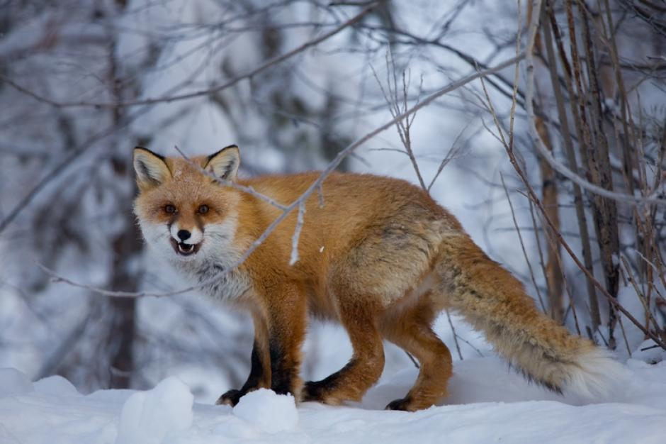

Рис.1 Лиса обыкновенная

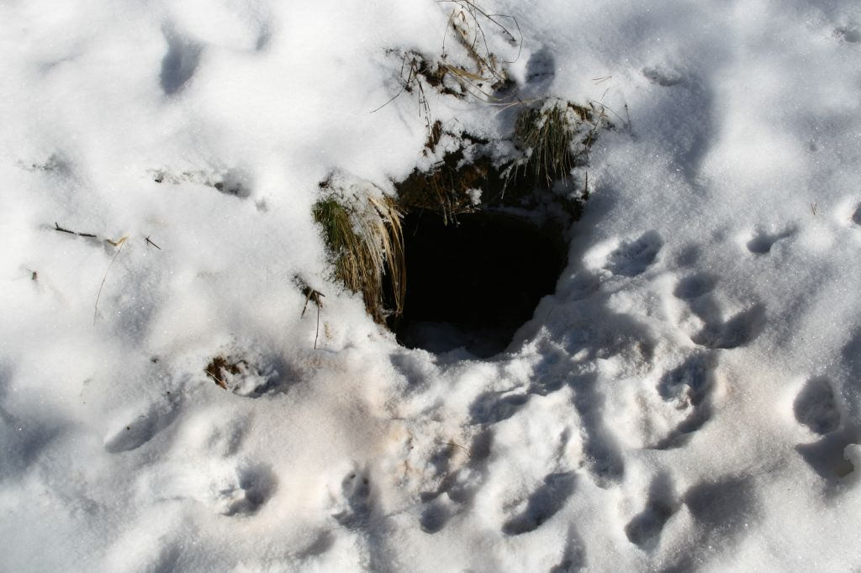

Рис 2. Нора лисицы

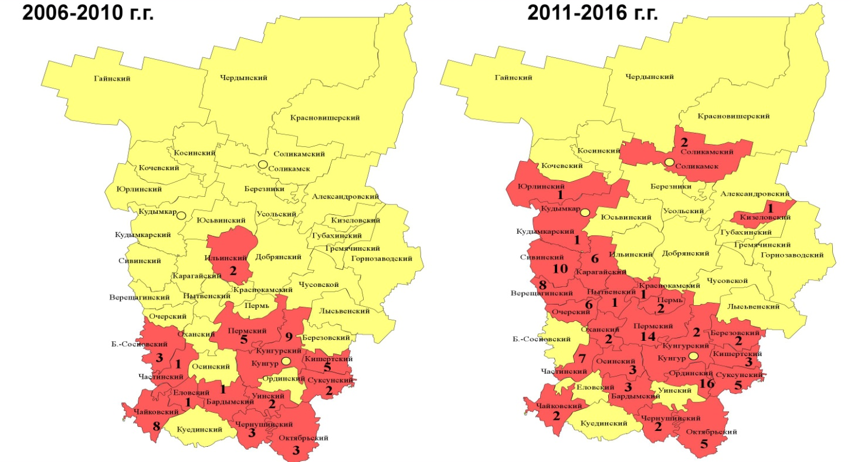
Приложение 1 (продолжение)
2011-2018 г.г

Рис.3. Распространенность бешенства среди лис в пермском крае

Приложение 2

Диаграмма 1. Численность лисиц на территории Пермского края (2007-2018 г.)

Диаграмма 2. Динамика численности лисицы на территории Кунгурского района

Приложение 2 (продолжение)

Диаграмма 3. Эпизоотическая ситуация по бешенству в Пермском крае
в 2015-2018году

Диаграмма 4. Структура, заболевших бешенством диких животных в крае в 2006-2018 г (%)

